Ecuaciones y Gráficas del M.R.U.

Velocidad
En los M.R.U. la velocidad del cuerpo es constante y por tanto igual a la velocidad inicial. Su unidad en el Sistema Internacional (S.I.) es el metro por segundo (m/s).
v=v0=cte
donde:
- v es la velocidad.
- v₀ es la velocidad inicial.
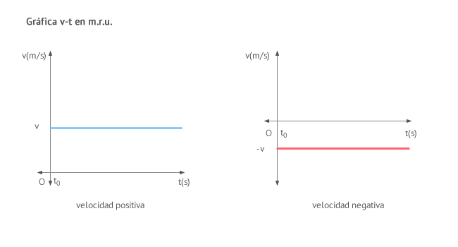

Posición
Su unidad en el Sistema Internacional (S.I.) es el metro (m) y se obtiene por medio de la siguiente expresión:
x=x0+v⋅t
donde:
- x₀ es la posición inicial.
- v es la velocidad que tiene el cuerpo a lo largo del movimiento.
- t es el intervalo de tiempo durante el cual se mueve el cuerpo.
Observa lo que t representa en la ecuación de posición: El intervalo de tiempo durante el cual se mueve el cuerpo. Dicho intervalo a veces es representado por t y otras por ∆t. En cualquiera de los casos, t=∆t = t_{f} - t_{i} siendo t_{f} y t_{i} los instantes de tiempo inicial y final respectivamente del movimiento que estamos estudiando.
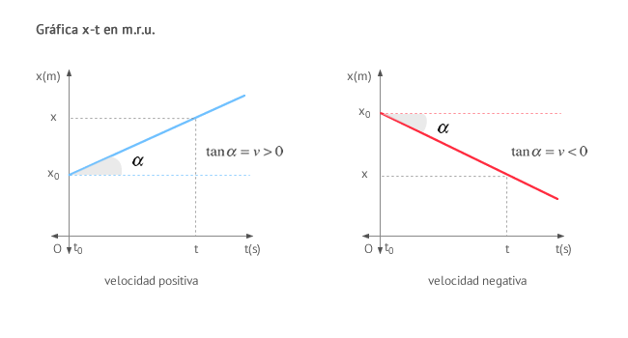
La inclinación de la recta de la gráfica depende de la velocidad. A mayor pendiente, mayor velocidad. Por otro lado, recuerda puedes deducir esta de la gráfica de la fila superior teniendo en cuenta que la distancia recorrida coincide con el área encerrada entre el eje x y la linea que representa la velocidad en el intervalo de tiempo considerado (que en nuestro caso hemos llamado t).

Aceleración
Su unidad en el Sistema Internacional (S.I.) es el metro por segundo al cuadrado (m/s²). Su valor a lo largo del movimiento siempre es cero.
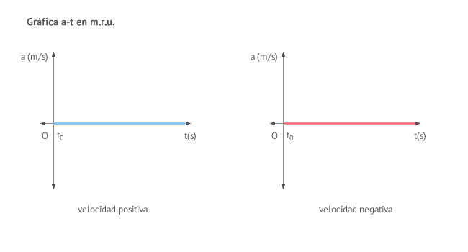
En aquellos casos en los que la posición inicial es cero ( x₀ = 0 ), la distancia recorrida y la posición coinciden, y su valor es:
s=v⋅t
Por último, cuando tengas que usar las ecuaciones anteriores recuerda el siguiente convenio de signos:
- La posición del cuerpo se considera de igual signo que el semieje (semieje positivo o semieje negativo) en el que se encuentre.
- La velocidad se considera de igual signo que el sentido del eje (sentido positivo o sentido negativo) en el que se desplace.
